# Beviser i integralregning

Vi har oprindeligt indført integralet af $f$ fra $a$ til $b$ som

$$\int_{a}^{b}{f\left(x\right) dx}=\lim_{n→∞}{\sum_{i=0}^{n-1}{f\left(a+i⋅Δx\right)⋅Δx}},$$

hvor $Δx=\frac{b-a}{n}$.

Vi vil nu bevise at når $f$ er en positiv og voksende funktion på $[a,b]$, så er integralet lig arealet under $f$ på $[a,b]$.

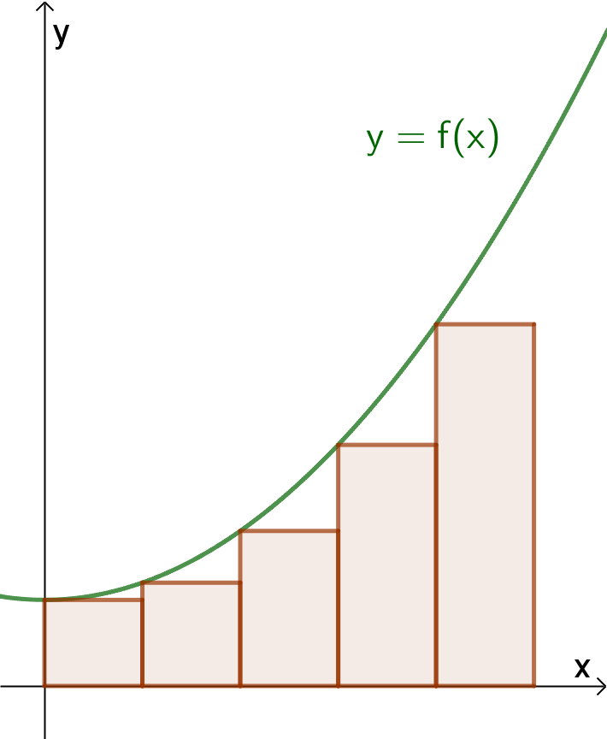 Lad $f$ være en positiv og voksende funktion på .

Figur : undersum.

1. Argumentér for at summen $S_{n}=\sum_{i=0}^{n-1}{f\left(a+i⋅Δx\right)⋅Δx}$,  
   se figur 1, er mindre end arealet under $f$ på $[a,b]$.

Den sum vi har ovenfor kaldes af denne grund for en *undersum*.

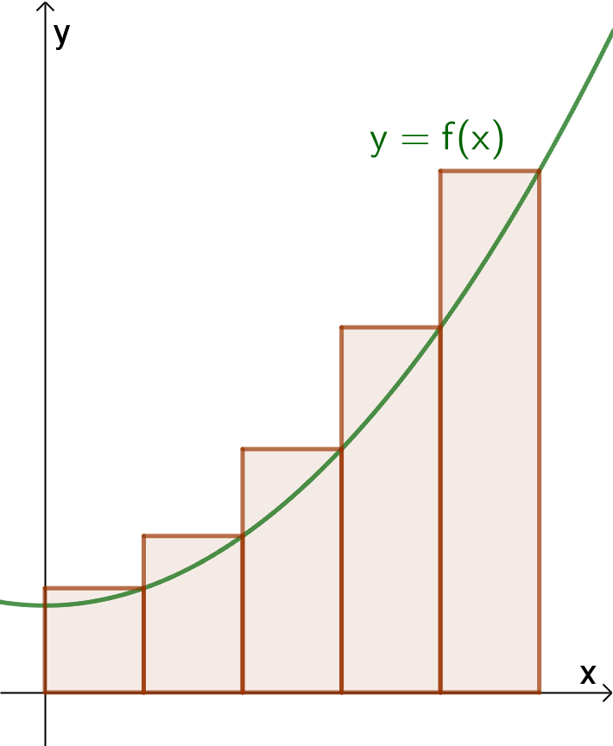

1. Argumentér for at summen $T_{n}=\sum_{i=1}^{n}{f\left(a+i⋅Δx\right)⋅Δx}$,  
   se figur 2, er større end arealet under $f$ på .

Figur : oversum.

Den sum vi har ovenfor kaldes af denne grund for en *oversum*.

Hvis $A$ er arealet under $f$ på $[a,b]$ har vi dermed

$S_{n}≤A≤T_{n}$.

Man kan desuden vise at $\lim_{n→∞}{S_{n}}=\lim_{n→∞}{T_{n}}$, se næste side, dvs.   
undersummen og oversummen går mod den samme grænseværdi.

1. Brug dette til at argumentere for at $\lim_{n→∞}{S_{n}}=A.$

Da vi indførte integralet fra $a$ til $b$ som $\lim_{n→∞}{S_{n}}$ har vi dermed at integralet er lig med arealet under $f$ på $[a,b]$. Generelt kan man vise at dette er tilfældet når $f$ er en positiv og kontinuert funktion.

$$\lim_{n→∞}{S_{n}}=\lim_{n→∞}{T_{n}}$$

For at vise det ovenstående ser vi på differensen $T_{n}-S_{n}$ og viser at dens grænseværdi er nul. $$T_{n}-S_{n}=\sum_{i=1}^{n}{f\left(a+i⋅Δx\right)⋅Δx}-\sum_{i=0}^{n-1}{f\left(a+i⋅Δx\right)⋅Δx} \\ =f\left(a+n⋅Δx\right)⋅Δx-f\left(a+0⋅Δx\right)⋅Δx \\ =f\left(b\right)⋅Δx-f\left(a\right)⋅Δx \\ =\left(f\left(b\right)-f\left(a\right)\right)⋅Δx$$

Idet $\lim_{n→∞}{Δx=0}$ har vi at $\lim_{n→∞}{T_{n}-S_{n}=0}$ hvilket giver at $\lim_{n→∞}{S_{n}}=\lim_{n→∞}{T_{n}}$.

### Opgave 1

Tag udgangspunkt i figur 1 ovenfor og lav til hver regneregel nedenfor **en illustration i hånden** som kan bruges til at forklare hvorfor regnereglen gælder.

1. Lad $[a,b]$ og $[b,c]$ være to intervaller. Vi har da at man kan dele integralet op:
$$\int_{a}^{c}{f\left(x\right) dx}=\int_{a}^{b}{f\left(x\right) dx}+\int_{b}^{c}{f\left(x\right) dx}$$

2. Vi kan flytte en konstant $k$ udenfor:
$$\int_{a}^{b}{k·f\left(x\right) dx}=k⋅\int_{a}^{b}{f\left(x\right) dx}$$

3. Hvis $f$ er en negativ funktion på $[a,b]$, så har vi at integralet af $f$ fra $a$ til $b$ er lig minus arealet under $f$ på $[a,b]$:
$$\int_{a}^{b}{f\left(x\right) dx}=-A$$

4. Integralet af en sum af to funktioner kan deles op:
$$\int_{a}^{b}{f\left(x\right)+g(x) dx}=\int_{a}^{b}{f\left(x\right) dx}+\int_{a}^{b}{g\left(x\right) dx}$$

5. Hvis $f\left(x\right)≤g(x)$ for $a≤x≤b$, så er arealet mellem $f$ og $g$ på $[a,b]$ givet ved:

$$A=\int_{a}^{b}{g\left(x\right)-f\left(x\right) dx}$$